Қоршаған ортаны қорғау саласындағы мемлекеттік көрсетілетін қызметтер
регламенттерін бекіту туралы
Күшін жойған
Маңғыстау облысы әкімдігінің 2014 жылғы 31 желтоқсандағы № 363 қаулысы. Маңғыстау облысы Әділет департаментінде 2015 жылғы 12 ақпанда № 2609 болып тіркелді. Күші жойылды – Маңғыстау облысы әкімдігінің 2015 жылғы 13 қазандағы № 308 қаулысымен
Күші жойылды – Маңғыстау облысы әкімдігінің 13.10.2015 № 308қаулысымен (жарияланған күнінен кейін күнтізбелік он күн өткен соң қолданысқа енгізіледі).
РҚАО-ның ескертпесі.
Құжаттың мәтінінде түпнұсқаның пунктуациясы мен орфографиясы сақталған.
«Мемлекеттік көрсетілетін қызметтер туралы» 2013 жылғы 15 сәуірдегі Қазақстан Республикасының Заңының 16-бабының 3-тармағына сәйкес облыс әкімдігі ҚАУЛЫ ЕТЕДІ:
1. Қоса беріліп отырған:
1) «ІІ, ІІІ және ІV санат объектілері үшін қоршаған ортаға эмиссияға рұқсат беру» мемлекеттік көрсетілетін қызмет регламенті;
2) «ІІ, ІІІ және ІV санаттағы объектілерге мемлекеттік экологиялық сараптама қорытындысын беру» мемлекеттік көрсетілетін қызмет регламенті;
3)Күші жойылды – Маңғыстау облысы әкімдігінің 13.10.2015 № 306қаулысымен (жарияланған күнінен кейін күнтізбелік он күн өткен соң қолданысқа енгізіледі).
Ескерту. 1 - тармаққа өзгерістер енгізілді – Маңғыстау облысы әкімдігінің 13.10.2015 № 306 қаулысымен(жарияланған күнінен кейін күнтізбелік он күн өткен соң қолданысқа енгізіледі);
2. «Маңғыстау облысының табиғи ресурстар және табиғат пайдалануды реттеу басқармасы» мемлекеттік мекемесі (Б.Ж. Ұлықбанов) осы қаулының «Әділет» ақпараттық-құқықтық жүйесі мен бұқаралық ақпарат құралдарында ресми жариялануын, Маңғыстау облысы әкімдігінің интернет-ресурсында орналасуын қамтамасыз етсін.
3. Осы қаулының орындалуын бақылау облыс әкімінің орынбасары Ә.А. Шөжеғұловқа жүктелсін.
4. Осы қаулы әділет органдарында мемлекеттік тіркелген күннен бастап күшіне енеді және ол алғашқы ресми жарияланған күнінен кейін күнтізбелік он күн өткен соң қолданысқа енгізіледі.
Облыс әкімі А. Айдарбаев
«КЕЛІСІЛДІ»
«Маңғыстау облысының
табиғи ресурстар және табиғат
пайдалануды реттеу басқармасы»
мемлекеттік мекемесі басшысының
міндетін уақытша атқарушы
Б.Ж. Ұлықбанов
31 желтоқсан 2014 жыл

Маңғыстау облысы әкімдігінің
2014 жылғы 31 желтоқсан
№ 363 қаулысымен
бекітілген
«ІІ, ІІІ және IV санат объектілері үшін қоршаған ортаға эмиссияға рұқсаттар беру» мемлекеттік көрсетілетін қызмет регламенті 1. Жалпы ережелер
1. «ІІ, ІІІ және IV санат объектілері үшін қоршаған ортаға эмиссияға рұқсаттар беру» мемлекеттік көрсетілетін қызметті (бұдан әрі – мемлекеттік көрсетілетін қызмет) облыстың жергілікті атқарушы органы («Маңғыстау облысының табиғи ресурстар және табиғат пайдалануды реттеу басқармасы» мемлекеттік мекемесі) (бұдан әрі – көрсетілетін қызметті беруші) көрсетеді.
Өтініштерді қабылдау және мемлекеттік қызмет көрсету нәтижелерін беру:
1) көрсетілетін қызметті берушінің кеңсесі;
2) Қазақстан Республикасы Байланыс және ақпарат агенттігінің «Халыққа қызмет көрсету орталығы» шаруашылық жүргізу құқығындағы республикалық мемлекеттік кәсіпорнының филиалдары (бұдан әрі – ХҚО);
3) www.e.gov.kz «электрондық үкімет» веб-порталы (бұдан әрі – портал) арқылы жүзеге асырылады.
2. Мемлекеттік қызметті көрсету нысаны: электрондық (ішінара автоматтандырылған) және (немесе) қағаз түрінде.
3. Мемлекеттік қызметті көрсету нәтижесі - уәкілетті лауазымды адамның электрондық цифрлық қолтаңбасымен (бұдан әрі – ЭЦҚ) куәландырылған электрондық құжат нысанында II, III және IV санаттағы объектілер үшін қоршаған ортаға эмиссияға рұқсат, рұқсатты қайта ресімдеу не көрсетілетін қызметті берушінің өтінішті одан әрі қараудан бас тарту туралы дәлелді жауабы.
Мемлекеттік қызмет көрсету нәтижесін беру нысаны: электрондық және қағаз түрінде.
Порталда мемлекеттік қызмет көрсету нәтижесі көрсетілетін қызметті берушінің уәкілетті адамының ЭЦҚ қойылған электрондық құжаттар нысанында «жеке кабинетке» жолданады.
2. Мемлекеттік қызмет көрсету процесінде көрсетілетін қызметті берушінің құрылымдық бөлімшелерінің (қызметкерлерінің) іс-қимыл тәртібін сипаттау
4. Көрсетілетін қызметті берушінің Қазақстан Республикасы Үкiметiнiң 2014 жылғы 26 маусымдағы № 702 қаулысымен бекiтiлген «ІІ, ІІІ және IV санат объектілері үшін қоршаған ортаға эмиссияға рұқсаттар беру» мемлекеттiк көрсетілетін қызмет стандартының 9 – тармағында көрсетілген көрсетілетін қызметті алушының өтінішін және өзге де құжаттарын немесе көрсетілетін қызметті алушының (не сенімхат бойынша оның өкілінің) электрондық сұранысын алуы, мемлекеттік қызмет көрсету бойынша рәсімдерді (іс-қимылдарды) бастауға негіздеме болып табылады.
5. Мемлекеттік қызмет көрсету процесінің құрамына кіретін әрбір рәсімнің (іс-қимылдың) мазмұны, оның орындалу ұзақтығы:
1) көрсетілетін қызметті берушінің кеңсесінде құжаттарды қабылдау және оларды тіркеу – 15 минут;
2) көрсетілетін қызметті беруші басшысының құжаттарды қарауы – 15 минут;
3) көрсетілетін қызметті берушінің жауапты орындаушысының құжаттарды қарауы және мемлекеттік көрсетілетін қызметтің нәтижесін ресімдеуі: рұқсат беру – 1 (бір) айдан аспайды, рұқсатты қайта ресімдеуі – 1 (бір) ай ішінде, өтінішті одан әрі қараудан бас тарту туралы дәлелді жауабы – күнтізбелік 15 (он бес) күн ішінде;
4) көрсетілетін қызметті алушыға (не сенімхат бойынша оның өкіліне) мемлекеттік көрсетілетін қызметтің нәтижесін беру – 15 минут.
3. Мемлекеттік қызмет көрсету процесінде көрсетілетін қызметті берушінің құрылымдық бөлімшелерінің (қызметкерлерінің) өзара іс-қимыл тәртібін сипаттау
6. Мемлекеттік көрсетілетін қызмет процесіне қатысатын көрсетілетін қызметті берушілердің, құрылымдық бөлімшелерінің (қызметкерлерінің) тізбесі:
1) көрсетілетің қызметті берушінің кеңсе қызметкері;
2) көрсетілетің қызметті берушінің басшысы;
3) көрсетілетің қызметті берушінің жауапты орындаушысы.
7. Әрбір рәсімнің (іс-қимылдың) ұзақтығын көрсете отырып, құрылымдық бөлімшелер (қызметкерлер) арасындағы рәсімдердің (іс-қимылдардың) реттілігін сипаттау:
1) көрсетілетін қызметті беруші кеңсесінің қызметкері құжаттар топтамасын қабылдау күнін көрсетіп, оның көшірмесіне өтінішті қабылдау белгісімен растап, құжаттарды тіркейді және басшысына құжаттарды береді – 15 минут;
2) көрсетілетін қызметті берушінің басшысы құжаттарды қарайды және жауапты орындаушыға жолдайды – 15 минут;
3) көрсетілетін қызметті берушінің жауапты орындаушысы құжаттарды қарайды, мемлекеттік көрсетілетін қызметтің нәтижесін (ІІ, ІІІ және IV санат объектілері үшін қоршаған ортаға эмиссияға рұқсат – 1 (бір) айдан аспайды, рұқсатты қайта ресімдеу – 1 (бір) ай ішінде, өтінішті одан әрі қараудан бас тарту туралы дәлеледі жауабы – күнтізбелік 15 (он бес) күн ішінде) дайындайды және басшысына жолдайды;
4) көрсетілетін қызметті берушінің басшысы ІІ, ІІІ және IV санат объектілері үшін қоршаған ортаға эмиссияға рұқсатқа, қайта ресімделген рұқсатқа не өтінішті одан әрі қараудан бас тарту туралы дәлелді жауабына қол қояды және кеңсе қызметкеріне жолдайды – 15 минут;
5) көрсетілетін қызметті берушінің кеңсе қызметкерi ІІ, ІІІ және IV санат объектілері үшін қоршаған ортаға эмиссияға рұқсатты, қайта ресімделген рұқсатты не өтінішті одан әрі қараудан бас тарту туралы дәлелді жауабын тiркейді және көрсетілетін қызметті алушыға (не сенiмхат бойынша оның өкiлiне) береді – 15 минут.
8. Әрбір рәсімнің (іс-қимылдың) ұзақтығын көрсете отырып, құрылымдық бөлімшелер (қызметкерлер) арасындағы рәсімдердің (іс-қимылдардың) реттілігін сипаттау осы «ІІ, ІІІ және IV санат объектілері үшін қоршаған ортаға эмиссияға рұқсаттар беру» мемлекеттік көрсетілетін қызмет регламентіне (бұдан әрі – Регламент) 1 – қосымшаға сәйкес блок-схемамен сүйемелденеді.
4. Халыққа қызмет көрсету орталығымен және (немесе) өзге де көрсетілетін қызметті берушілермен өзара іс-қимыл тәртібін, сондай-ақ мемлекеттік қызмет көрсету процесінде ақпараттық жүйелерді пайдалану тәртiбін сипаттау
9. ХҚО-на және (немесе) өзге де көрсетілетін қызметті берушілерге жүгіну тәртібін, көрсетілетін қызметті алушының сұранысын өңдеу ұзақтығын сипаттау:
1) 1 – процесс – мемлекеттік қызмет көрсету үшін ХҚО операторы ХҚО-ғы ықпалдастырылған ақпараттық жүйесінің автоматтандырылған жұмыс орнына (бұдан әрі - ХҚО ЫАЖ АЖО) парольді және логинді (авторизациялау процесі) енгізеді – 1 минут;
2) 2 - процесс –ХҚО операторы таңдайды, экранға мемлекеттік қызмет көрсету үшін сұраныс нысанының шығуы және ХҚО операторымен көрсетілетін қызметті алушының деректерін енгізу – 2 минут;
3) 3-процесс – электрондық үкіметінің шлюзі (бұдан әрі - ЭҮШ) арқылы жеке тұлғалардың мемлекеттік деректер қорына/заңды тұлғалардың мемлекеттік деректер қорына (бұдан әрі – ЖТ МДҚ/ЗТ МДҚ), сонымен қатар бірыңғай нотариалдық ақпараттық жүйесіне (бұдан әрі – БНАЖ) көрсетілетін қызметті алушының деректері туралы сұранысын жолдау;
4) 1 – шарт – ЖТ МДҚ-да/ЗТ МДҚ-да көрсетілетін қызметті алушының деректерінің, БНАЖ-да сенімхат деректерінің бар болуын тексеру - 1 минут;
5) 4 – процесс – ЖТ МДҚ-да/ЗТ МДҚ-да көрсетілетін қызметті алушының деректерінің, БНАЖ-да сенімхат деректерінің болмауына байланысты деректерді алуға мүмкіншілік жоқтығы туралы хабарламаны қалыптастыру – 2 минут;
6) 5 – процесс – ХҚО операторымен көрсетілетін қызметті алушының ұсынған қағаз түріндегі құжаттарының және құжаттардың сканерленгені болуы туралы белгі қойылған бөлігінде сұраныс нысанын толтыру, оларды мемлекеттік қызмет көрсетуге сұраныстың толтырылған нысанын (енгізілген деректерін) ЭЦҚ куәландыру арқылы өтінім нысанына бекіту;
7) 6 – процесс –ЭҮШ арқылы ХҚО операторының ЭЦҚ куәландырылған (қол қойған) электрондық құжатты (көрсетілетін қызметті алушының сұранысын) «Е-лицензиялау» мемлекеттік деректер қорының автоматтандырылған жұмыс орнына (бұдан әрі - «Е-лицензиялау» МДҚ АЖО) жолдау - 2 минут;
8) 7 – процесс – «Е-лицензиялау» МДҚ АЖО-да электрондық құжатты тіркеу;
9) 2 – шарт – көрсетілетін қызметті берушімен көрсетілетін қызметті алушының біліктілік талаптарына және рұқсат беруге арналған негіздемеге сәйкестігін тексеру;
10) 8 – процесс - «Е-лицензиялау» МДҚ АЖО-да көрсетілетін қызметті алушының деректерінде бұзушылықтардың болуына байланысты сұратылған мемлекеттік көрсетілетін қызметтен бас тарту туралы хабарламаны қалыптастыру;
11) 9 – процесс - «Е-лицензиялау» МДҚ АЖО-да қалыптастырылған мемлекеттік көрсетілетін қызмет нәтижесін ХҚО операторы арқылы көрсетілетін қызметті алушының алуы.
10. ХҚО арқылы мемлекеттік көрсетілетін қызмет көрсетуге тартылған ақпараттық жүйелердің функционалдық өзара іс-қимылы осы Регламенттің 2 – қосымшасына сәйкес диаграммасымен келтірілген.
11. Портал арқылы мемлекеттік қызмет көрсету кезінде көрсетілетін қызметті беруші мен көрсетілетін қызметті алушының жүгіну тәртібін және рәсімдердің (іс-қимылдардың) реттілігін сипаттау:
1) көрсетілетін қызметті алушының компьютерінің интернет-браузерінде сақталатын жеке сәйкестендіру нөмірі (бұдан әрі – ЖСН) және бизнес сәйкестендіру нөмірі (бұдан әрі – БСН) (порталда тіркелмеген көрсетілетін қызметті алушылар үшін іске асырылады) көрсетілетін қызметті алушының өзінің ЭЦҚ тіркеу куәлігінің көмегімен порталда тіркеуді жүргізеді;
2) 1 – процесс – мемлекеттік көрсетілетін қызметті алу үшін көрсетілетін қызметті алушының компьютеріндегі интернет-браузеріне ЭЦҚ тіркеу куәлігін қосу, көрсетілетін қызметті алушымен порталда пароль (авторизациялау процесі) енгізу;
3) 1 – шарт –тіркелген көрсетілетін қызметті алушы туралы деректердің дұрыстығын логин (БСН/ЖСН) және пароль арқылы порталда тексеру;
4) 2 – процесс – көрсетілетін қызметті алушының деректерінде бұзушылықтардың болуына байланысты порталмен авторизациялаудан бас тарту туралы хабарламаны қалыптастыру;
5) 3 – процесс – көрсетілетін қызметті алушының осы Регламентте көрсетілген мемлекеттік қызметті таңдауы, мемлекеттік қызметті көрсету және оның құрылымы мен форматтық талаптарды ескере отырып, көрсетілетін қызметті алушымен нысанды толтыруы үшін сұраныс нысанын экранға шығару (деректерді енгізу), қажетті құжаттарды электрондық түрде сұраныс нысанына қосу;
6) 4 – процесс – сұранысты куәландыруға қол қою үшін көрсетілетін қызметті алушының ЭЦҚ тіркеу куәлігін таңдауы;
7) 2 – шарт –порталда ЭЦҚ тіркеу куәлігінің қолдану мерзімін және тіркеу куәлігінің қайта шақырылған (күші жойылған) тізімінде жоқтығын, сонымен қатар сәйкестендіру деректерінің сұраныста көрсетілген БСН/ЖСН мен ЭЦҚ тіркеу куәлігінде көрсетілген БСН/ЖСН арасындағы сәйкестілігін тексеру;
8) 5 – процесс – көрсетілетін қызметті алушының ЭЦҚ түпнұсқалығының расталмауына байланысты сұралатын мемлекеттік көрсетілетін қызметтен бас тарту туралы хабарламаны қалыптастыру;
9) 6-процесс – мемлекеттік қызмет көрсетуге сұранысты толтырылған нысанына (енгізілген деректерді) көрсетілетін қызметті алушының ЭЦҚ арқылы куәландыру (қол қою);
10) 7 – процесс – порталда электрондық құжатты (көрсетілетін қызметті алушының сұранысын) тіркеу және «Е-лицензиялау» МДҚ АЖО-да сұранысты өңдеу;
11) 3 – шарт – көрсетілетін қызметті алушының біліктілік талаптарына және рұқсатты беру үшін негіздемесіне сәйкестілігін көрсетілетін қызметті берушімен тексеру;
12) 8 – процесс – «Е-лицензиялау» МДҚ АЖО-да көрсетілетін қызметті алушының деректерінде бұзушылықтардың болуына байланысты сұралынатын қызметтен бас тарту туралы хабарламаны қалыптастыру;
13) 9 – процесс – көрсетілетін қызметті алушының порталда қалыптастырылған мемлекеттік қызметті көрсету нәтижесін алуы. Мемлекеттік қызмет көрсетудің нәтижесі көрсетілетін қызметті берушінің уәкілетті адамының ЭЦҚ куәландырылған электрондық құжат нысанында көрсетілетін қызметті алушының «жеке кабинетіне» жолданады.
12. Портал арқылы мемлекеттік қызмет көрсетуге тартылған ақпараттық жүйелердің функционалдық өзара іс-қимыл диаграммасы осы Регламенттің 3 – қосымшасында келтірілген.
13. Мемлекеттік қызмет көрсету процесінде рәсімдердің (іс-қимылдардың) ретінің, көрсетілетін қызметті берушінің құрылымдық бөлімшелерінің (қызметкерлерінің) өзара іс-қимылдарының толық сипаттамасы, сонымен қатар өзге көрсетілген қызметті берушілермен және (немесе) ХҚО-мен өзара іс-қимыл тәртібінің және мемлекеттік қызмет көрсету процесінде ақпараттық жүйелерді қолдану тәртібінің сипаттамасы осы Регламенттің 4 – қосымшасына сәйкес мемлекеттік қызмет көрсету бизнес - процесстерінің анықтамалығында көрсетіледі. Мемлекеттік қызмет көрсетудің бизнес-процестерінің анықтамалығы көрсетілетін қызметті берушінің порталында, интернет-ресурсында орналастырылады.
«ІІ, ІІІ және IV санат объектілері үшін
қоршаған ортаға эмиссияға рұқсаттар беру»
мемлекеттік көрсетілетін қызмет регламентіне
1 – қосымша
Әрбір рәсімнің (іс-қимылдың) ұзақтығын көрсете отырып, құрылымдық бөлімшелер (қызметкерлер) арасындағы рәсімдердің (іс-қимылдардың) реттілігін сипаттау
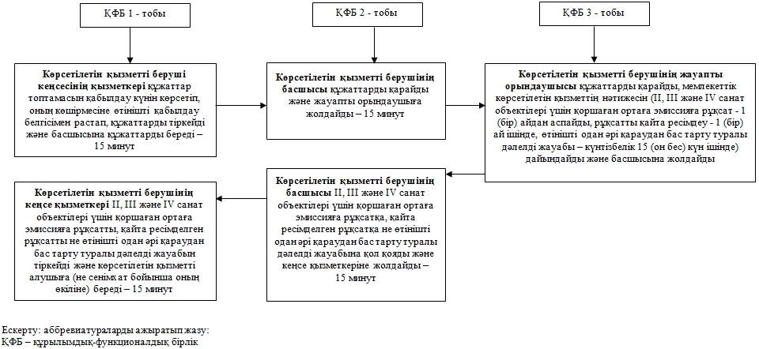

«ІІ, ІІІ және IV санат объектілері үшін
қоршаған ортаға эмиссияға рұқсаттар беру»
мемлекеттік көрсетілетін қызмет регламентіне
2 – қосымша
ХҚО арқылы мемлекеттік қызмет көрсетуге тартылған ақпараттық жүйелердің функционалдық өзара іс-қимыл диаграммасы
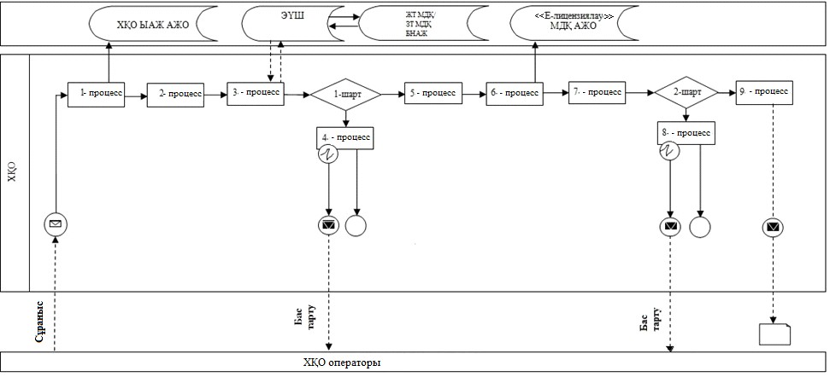

«ІІ, ІІІ және IV санат объектілері үшін
қоршаған ортаға эмиссияға рұқсаттар беру»
мемлекеттік көрсетілетін қызмет регламентіне
3 – қосымша
Портал арқылы мемлекеттік қызмет көрсетуге тартылған ақпараттық жүйелердің функционалдық өзара іс-қимыл диаграммасы
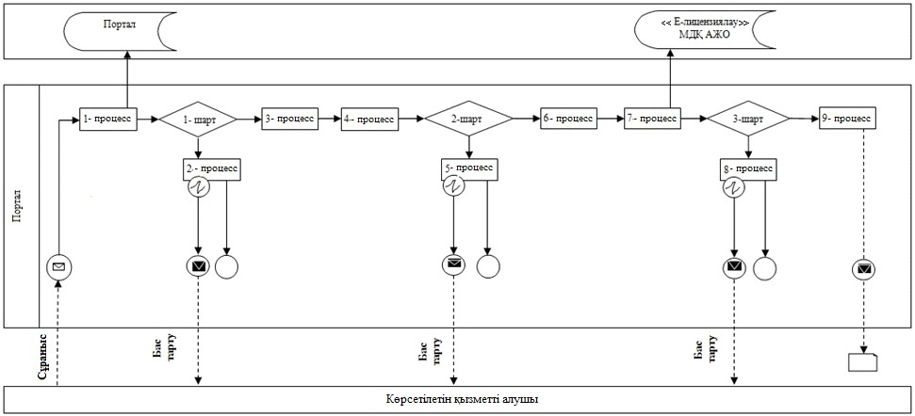
Шартты белгілер:
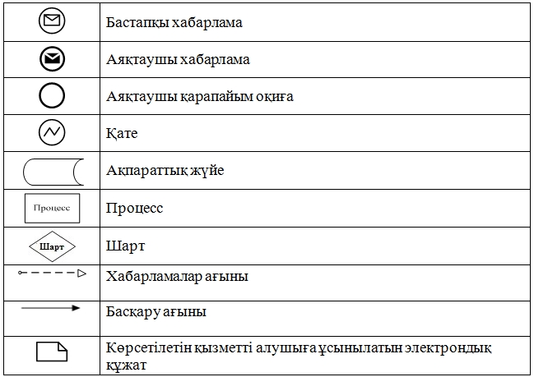
«ІІ, ІІІ және IV санат объектілері үшін
қоршаған ортаға эмиссияға рұқсаттар беру»
мемлекеттік көрсетілетін қызмет регламентіне
4 – қосымша
«ІІ, ІІІ және IV санат объектілер үшін қоршаған ортаға эмиссияға рұқсаттар беру» мемлекеттік қызмет көрсетудің бизнес - процестерінің анықтамалығы
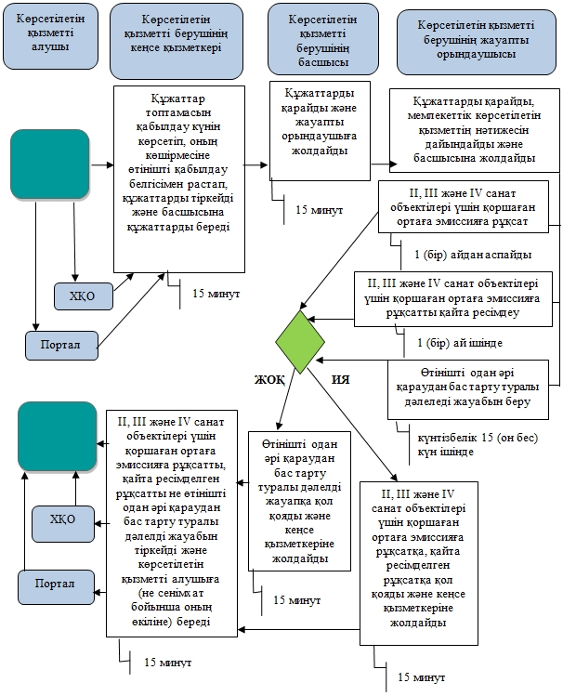

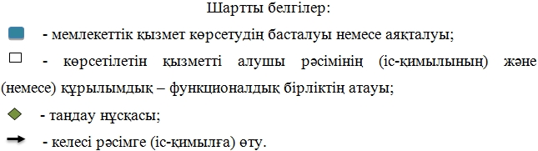
Маңғыстау облысы әкімдігінің
2014 жылғы 31 желтоқсан
№ 363 қаулысымен бекітілген
«II, III және IV санаттағы объектілерге мемлекеттік экологиялық сараптама қорытындысын беру» мемлекеттік көрсетілетін қызмет регламенті 1. Жалпы ережелер
1. «ІІ, ІІІ және ІV санаттағы объектілерге мемлекеттік экологиялық сараптама қорытындысын беру» мемлекеттік көрсетілетін қызметті (бұдан әрі – мемлекеттік көрсетілетін қызмет) облыстың жергілікті атқарушы органы («Маңғыстау облысының табиғи ресурстар және табиғат пайдалануды реттеу басқармасы» мемлекеттік мекемесі) (бұдан әрі – көрсетілетін қызметті беруші) көрсетеді.
Өтініштерді қабылдау және мемлекеттік қызмет көрсету нәтижелерін беру:
1) көрсетілетін қызметті берушінің кеңсесі;
2) Қазақстан Республикасы байланыс және ақпарат агенттігінің «Халыққа қызмет көрсету орталығы» шаруашылық жүргізу құқығындағы республикалық мемлекеттік кәсіпорнының филиалдары (бұдан әрі – ХҚО);
3) www.e.gov.kz «электрондық үкiметтiң» веб – порталы (бұдан әрі – портал) арқылы жүзеге асырылады.
2. Мемлекеттік қызметті көрсету нысаны: электрондық (ішінара автоматтандырылған) және қағаз түрінде.
3. Мемлекеттік қызметті көрсету нәтижесі – II, III және IV санат объектілері үшін уәкілетті лауазымды адамның электрондық цифрлық қолтаңбасымен (бұдан әрі – ЭЦҚ) куәландырылған электрондық құжат нысанында «келісіледі/келісілмейді» деген тұжырыммен мемлекеттік экологиялық сараптама қорытындысын беру.
Мемлекеттік қызмет көрсету нәтижесін беру нысаны: электрондық және қағаз түрінде.
Порталда мемлекеттік қызмет көрсету нәтижесі көрсетілетін қызметті берушінің уәкілетті адамының ЭЦҚ қойылған электрондық құжаттар нысанында «жеке кабинетке» жолданады.
2. Мемлекеттік қызмет көрсету процесінде көрсетілетін қызметті берушінің құрылымдық бөлімшелерінің (қызметкерлерінің) іс-қимыл тәртібін сипаттау
4. Көрсетілетін қызметті берушінің Қазақстан Республикасы Үкiметiнiң 2014 жылғы 26 маусымдағы № 702 қаулысымен бекiтiлген «ІІ, ІІІ және ІV санаттағы объектілерге мемлекеттік экологиялық сараптама қорытындысын беру» мемлекеттiк көрсетілетін қызмет стандартының 9 – тармағында көрсетілген көрсетілетін қызметті алушының өтінішін және өзге де құжаттарын немесе көрсетілетін қызметті алушының (не сенімхат бойынша оның өкілінің) электрондық сұранысын алуы мемлекеттік қызмет көрсету бойынша рәсімдерді (іс-қимылдарды) бастауға негіздеме болып табылады.
5. Мемлекеттік қызмет көрсету процесінің құрамына кіретін әрбір рәсімнің (іс-қимылдың) мазмұны, оның орындалу ұзақтығы:
1) көрсетілетін қызметті берушінің кеңсесінде құжаттарды қабылдау және оларды тіркеу – 15 минут;
2) көрсетілетін қызметті беруші басшысының құжаттарды қарауы – 15 минут;
3) көрсетілетін қызметті берушінің жауапты орындаушысының құжаттарды қарауы және мемлекеттік экологиялық сараптама қорытындысын беру – 1 (бір) айдан аспайды, мемлекеттік экологиялық сараптаманың қайталама қорытындысын беру – 10 (он) жұмыс күнінен аспайды, алдын ала сараптама – 5 (бес) жұмыс күнінен аспайды;
4) көрсетілетін қызметті алушыға (не сенімхат бойынша оның өкіліне) мемлекеттік көрсетілетін қызметтің нәтижесін беру – 15 минут.
3. Мемлекеттік қызмет көрсету процесінде көрсетілетін қызметті берушінің құрылымдық бөлімшелерінің (қызметкерлерінің) өзара іс-қимыл тәртібін сипаттау
6. Мемлекеттік көрсетілетін қызмет процесіне қатысатын көрсетілетін қызметті берушінің құрылымдық бөлімшелерінің (қызметкерлерінің) тізбесі:
1) көрсетілетің қызметті беруші кеңсесінің қызметкері;
2) көрсетілетің қызметті берушінің басшысы;
3) көрсетілетің қызметті берушінің жауапты орындаушысы.
7. Әрбір рәсімнің (іс-қимылдың) ұзақтығын көрсете отырып, құрылымдық бөлімшелер (қызметкерлер) арасындағы рәсімдердің (іс-қимылдардың) реттілігін сипаттау:
1) көрсетілетің қызметті беруші кеңсесінің қызметкері құжаттар топтамасын қабылдау күнін мен уақытын көрсетіп, оның көшірмесіне өтінішті қабылдау белгісімен растап, құжаттарды тіркейді және басшысына құжаттарды береді – 15 минут;
2) көрсетілетің қызметті берушінің басшысы құжаттарды қарайды және жауапты орындаушыға жолдайды – 15 минут;
3) көрсетілетін қызметті берушінің жауапты орындаушысы құжаттарды қарайды, мемлекеттік көрсетілетін қызметтің нәтижесін (мемлекеттік экологиялық сараптама қорытындысы – 1 (бір) айдан аспайды, мемлекеттік экологиялық сараптаманың қайталама қорытындысы – 10 (он) жұмыс күнінен аспайды, алдын ала сараптама – 5 (бес) жұмыс күнінен аспайды) дайындайды және басшысына жолдайды;
4) көрсетілетін қызметті берушінің басшысы ІІ, ІІІ және IV санаттағы объектілерге арналған мемлекеттік экологиялық сараптама қорытындысына немесе алдын ала сараптама нәтижесіне қол қояды және кеңсе қызметкеріне жолдайды – 15 минут;
5) көрсетілетін қызметті берушінің кеңсе қызметкерi ІІ, ІІІ және IV санаттағы объектілерге мемлекеттік экологиялық сараптама қорытындысын тiркейді және көрсетілетін қызметті алушыға (не сенiмхат бойынша оның өкiлiне) береді – 15 минут.
8. Әрбір рәсімнің (іс-қимылдың) ұзақтығын көрсете отырып, құрылымдық бөлімшелер (қызметкерлер) арасындағы рәсімдердің (іс-қимылдардың) реттілігін сипаттау осы «II, III және IV санаттағы объектілерге мемлекеттік экологиялық сараптама қорытындысын беру» мемлекеттік көрсетілетін қызмет регламентіне (бұдан әрі – Регламент) 1 – қосымшаға сәйкес блок – схемамен сүйемелденеді.
4. Халыққа қызмет көрсету орталығымен және (немесе) өзге де көрсетілетін қызметті берушілермен өзара іс-қимыл тәртібін, сондай-ақ мемлекеттік қызмет көрсету процесінде ақпараттық жүйелерді пайдалану тәртiбін сипаттау
9. ХҚО-на және (немесе) өзге де көрсетілетін қызметті берушілерге жүгіну тәртібін, көрсетілетін қызметті алушының сұранысын өңдеу ұзақтығын сипаттау:
1) 1 – процесс – мемлекеттік қызмет көрсету үшін ХҚО операторы ХҚО-ғы ықпалдастырылған ақпараттық жүйесінің автоматтандырылған жұмыс орнына (бұдан әрі – ХҚО ЫАЖ АЖО) парольді және логинді (авторизациялау процесі) енгізеді – 1 минут;
2) 2 - процесс –ХҚО операторы таңдайды, экранға мемлекеттік қызмет көрсету үшін сұраныс нысанының шығуы және ХҚО операторымен көрсетілетін қызметті алушының деректерін енгізу – 2 минут;
3) 3-процесс – электрондық үкіметінің шлюзі (бұдан әрі - ЭҮШ) арқылы жеке тұлғалардың мемлекеттік деректер қорына/заңды тұлғалардың мемлекеттік деректер қорына (бұдан әрі – ЖТ МДҚ/ЗТ МДҚ), сонымен қатар бірыңғай нотариалдық ақпараттық жүйесіне (бұдан әрі – БНАЖ) көрсетілетін қызметті алушының деректері туралы сұранысын жолдау;
4) 1 – шарт – ЖТ МДҚ-да/ЗТ МДҚ-да көрсетілетін қызметті алушының деректерінің, БНАЖ-да сенімхат деректерінің бар болуын тексеру – 1 минут;
5) 4 – процесс – ЖТ МДҚ-да/ЗТ МДҚ-да көрсетілетін қызметті алушының деректерінің, БНАЖ-да сенімхат деректерінің болмауына байланысты деректерді алуға мүмкіншілік жоқтығы туралы хабарламаны қалыптастыру – 2 минут;
6) 5 – процесс - ХҚО операторымен көрсетілетін қызметті алушының ұсынған қағаз түріндегі құжаттарының және құжаттардың сканерленгені болуы туралы белгі қойылған бөлігінде сұраныс нысанын толтыру, оларды мемлекеттік қызмет көрсетуге сұраныстың толтырылған нысанын (енгізілген деректерін) ЭЦҚ куәландыру арқылы өтінім нысанына бекіту;
7) 6 – процесс –ЭҮШ арқылы ХҚО операторының ЭЦҚ куәландырылған (қол қойған) электрондық құжатты (көрсетілетін қызметті алушының сұранысын) «Е-лицензиялау» мемлекеттік деректер қорының автоматтандырылған жұмыс орнына (бұдан әрі - «Е-лицензиялау» МДҚ АЖО) жолдау – 2 минут;
8) 7 – процесс – «Е-лицензиялау» МДҚ АЖО-да электрондық құжатты тіркеу;
9) 2 – шарт – қорытынды беру үшін көрсетілетін қызметті алушының негіздемесінің және біліктілік талаптарының сәйкес келуін көрсетілетін қызметті берушінің тексеруі;
10) 8 – процесс - «Е-лицензиялау» МДҚ АЖО-да көрсетілетін қызметті алушының деректерінде бұзушылықтардың болуына байланысты сұратылған мемлекеттік көрсетілетін қызметтен бас тарту туралы хабарламаны қалыптастыру;
11) 9 – процесс - «Е-лицензиялау» МДҚ АЖО-да қалыптастырылған мемлекеттік көрсетілетін қызмет нәтижесін ХҚО операторы арқылы көрсетілетін қызметті алушының алуы;
10. ХҚО арқылы мемлекеттік қызмет көрсетуге тартылған ақпараттық жүйелердің функционалдық өзара іс-қимылы осы Регламенттің 2 – қосымшасына сәйкес диаграммасымен келтірілген.
11. Портал арқылы мемлекеттік қызмет көрсету кезінде көрсетілетін қызметті беруші мен көрсетілетін қызметті алушының жүгіну тәртібін және рәсімдердің (іс-қимылдардың) реттілігін сипаттау:
1) көрсетілетін қызметті алушының компьютерінің интернет-браузерінде сақталатын жеке сәйкестендіру нөмірі (бұдан әрі – ЖСН) және бизнес сәйкестендіру нөмірі (бұдан әрі – БСН) (порталда тіркелмеген көрсетілетін қызметті алушылар үшін іске асырылады) көрсетілетін қызметті алушының өзінің ЭЦҚ тіркеу куәлігінің көмегімен порталда тіркеуді жүргізеді;
2) 1 – процесс – мемлекеттік көрсетілетін қызметті алу үшін көрсетілетін қызметті алушының компьютеріндегі интернет-браузеріне ЭЦҚ тіркеу куәлігін қосу, көрсетілетін қызметті алушымен порталда пароль (авторизациялау процесі) енгізу;
3) 1 – шарт –тіркелген көрсетілетін қызметті алушы туралы деректердің дұрыстығын логин (БСН/ЖСН) және пароль арқылы порталда тексеру;
4) 2 – процесс – көрсетілетін қызметті алушының деректерінде бұзушылықтардың болуына байланысты порталмен авторизациялаудан бас тарту туралы хабарламаны қалыптастыру;
5) 3 – процесс – көрсетілетін қызметті алушының осы Регламентте көрсетілген мемлекеттік көрсетілетін қызметті таңдауы, мемлекеттік қызметті көрсету және оның құрылымы мен форматтық талаптарды ескере отырып, көрсетілетін қызметті алушымен нысанды толтыруы үшін сұраныс нысанын экранға шығару (деректерді енгізу), қажетті құжаттарды электрондық түрде сұраныс нысанына қосу;
6) 4 – процесс – сұранысты куәландыруға қол қою үшін көрсетілетін қызметті алушының ЭЦҚ тіркеу куәлігін таңдауы;
7) 2 – шарт –порталда ЭЦҚ тіркеу куәлігінің қолдану мерзімін және тіркеу куәлігінің қайта шақырылған (күші жойылған) тізімінде жоқтығын, сонымен қатар сәйкестендіру деректерінің сұраныста көрсетілген БСН/ЖСН мен ЭЦҚ тіркеу куәлігінде көрсетілген БСН/ЖСН арасындағы сәйкестілігін тексеру;
8) 5 – процесс – көрсетілетін қызметті алушының ЭЦҚ түпнұсқалығының расталмауына байланысты сұралатын мемлекеттік көрсетілетін қызметтен бас тарту туралы хабарламаны қалыптастыру;
9) 6-процесс – мемлекеттік қызмет көрсетуге сұранысты толтырылған нысанына (енгізілген деректерді) көрсетілетін қызметті алушының ЭЦҚ арқылы куәландыру (қол қою);
10) 7 – процесс – порталда электрондық құжатты (көрсетілетін қызметті алушының сұранысын) тіркеу және «Е-лицензиялау» МДҚ АЖО-да сұранысты өңдеу;
11) 3 – шарт –көрсетілетін қызметті алушының біліктілік талаптарына және қорытынды беру үшін негіздемесіне сәйкестілігін көрсетілетін қызметті берушімен тексеру;
12) 8 – процесс – «Е-лицензиялау» МДҚ АЖО-да көрсетілетін қызметті алушының деректерінде бұзушылықтардың болуына байланысты сұралынатын қызметтен бас тарту туралы хабарламаны қалыптастыру;
13) 9 – процесс – көрсетілетін қызметті алушының порталда қалыптастырылған мемлекеттік қызметті көрсету нәтижесін алуы. Мемлекеттік қызмет көрсетудің нәтижесі көрсетілетін қызметті берушінің уәкілетті адамының ЭЦҚ электрондық құжат нысанында көрсетілетін қызметті алушының «жеке кабинетіне» жолданады.
12. Портал арқылы мемлекеттік қызмет көрсетуге тартылған ақпараттық жүйелердің функционалдық өзара іс-қимыл диаграммасы осы Регламенттің 3 – қосымшасында келтірілген.
13. Мемлекеттік қызмет көрсету процесінде рәсімдердің (іс-қимылдардың) ретінің, көрсетілетін қызметті берушінің құрылымдық бөлімшелерінің (қызметкерлерінің) өзара іс-қимылдарының толық сипаттамасы, сонымен қатар өзге көрсетілген қызметті берушілермен және (немесе) ХҚО-мен өзара іс-қимыл тәртібінің және мемлекеттік қызмет көрсету процесінде ақпараттық жүйелерді қолдану тәртібінің сипаттамасы осы Регламенттің 4 – қосымшасына сәйкес мемлекеттік қызмет көрсету бизнес-процесстерінің анықтамалығында көрсетіледі. Мемлекеттік қызмет көрсетудің бизнес-процестерінің анықтамалығы көрсетілетін қызметті берушінің порталында, интернет-ресурсында орналастырылады.
«ІІ, ІІІ және ІV санаттағы объектілерге мемлекеттік
экологиялық сараптама қорытындысын беру» мемлекеттік
көрсетілетін қызмет регламентіне
1 – қосымша
Әрбір рәсімнің (іс-қимылдың) ұзақтығын көрсете отырып, құрылымдық бөлімшелер (қызметкерлер) арасындағы рәсімдердің (іс-қимылдардың) реттілігін сипаттау
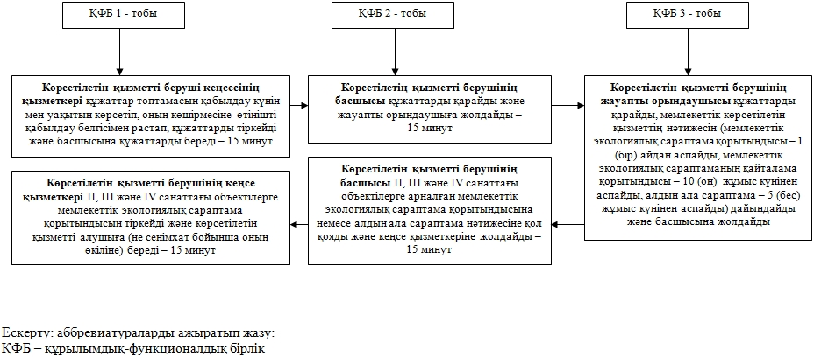

«ІІ, ІІІ және ІV санаттағы объектілерге мемлекеттік
экологиялық сараптама қорытындысын беру» мемлекеттік
көрсетілетін қызмет регламентіне
2 – қосымша
ХҚО арқылы мемлекеттік қызмет көрсетуге тартылған ақпараттық жүйелердің функционалдық өзара іс-қимыл диаграммасы

«ІІ, ІІІ және ІV санаттағы объектілерге мемлекеттік
экологиялық сараптама қорытындысын беру» мемлекеттік
көрсетілетін қызмет регламентіне
3 – қосымша
Портал арқылы мемлекеттік қызмет көрсетуге тартылған ақпараттық жүйелердің функционалдық өзара іс-қимыл диаграммасы
Шартты белгілер:
«ІІ, ІІІ және ІV санаттағы объектілерге мемлекеттік
экологиялық сараптама қорытындысын беру» мемлекеттік
көрсетілетін қызмет регламентіне
4 – қосымша

«ІІ, ІІІ және ІV санаттағы объектілерге мемлекеттік экологиялық сараптама қорытындысын беру» мемлекеттік қызмет көрсетудің бизнес – процестерінің анықтамалығы
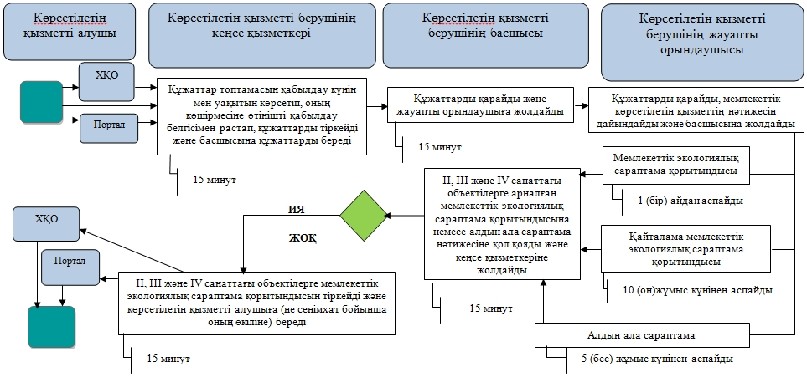
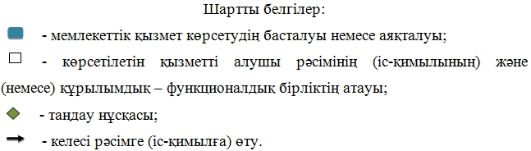
Маңғыстау облысы әкімдігінің
2014 жылғы 31 желтоқсан
№ 363 қаулысымен бекітілген
«Облыстың жергілікті атқарушы органдарының жануарлар дүниесін пайдаланушыларға аңшылық алқаптар мен балық шаруашылығы су айдындарын және (немесе) учаскелерін бекітіп беру мен аңшылық және балық шаруашылықтарының қажеттіліктері үшін сервитуттарды белгілеу жөнінде шешімдер қабылдауы» мемлекеттік көрсетілетін қызмет регламенті
Ескерту. Регламенттің күші жойылды – Маңғыстау облысы әкімдігінің 13.10.2015 № 306 қаулысымен (жарияланған күнінен кейін күнтізбелік он күн өткен соң қолданысқа енгізіледі).

© 2012. Қазақстан Республикасы Әділет министрлігінің «Қазақстан Республикасының Заңнама және құқықтық ақпарат институты» ШЖҚ РМК

